4. Webové stránky a jejich využití
Webovými stránkami se rozumí ty, jejichž obsah určuje a kontroluje sám podnik, včetně stránek společných s jiným právním subjektem. Jde o vlastní prezentaci pod vlastním jménem, a nikoli o prezentaci sice o firmě, ale udržovanou jiným subjektem jeho jménem či v rámci nějaké služby (např. v rámci katalogů firem nebo informačních serverů).

Hlavní zjištění
- V lednu 2014 disponovalo v České republice webovými stránkami 83 % podniků s deseti a více zaměstnanci. Oproti konci roku 2000, kdy mělo webovou stránku 40 % podniků, se jejich podíl více než zdvojnásobil. Nárůst podílu podniků s webovými stránkami však nebyl zcela plynulý, kdy do konce roku 2004 vzrostlo jejich zastoupení o 27 procentních bodů. Od roku 2006 pak již podíl podniků s webovými stránkami narůstal pozvolna.
- V případě velkých i středních firem má webové stránky již více než 90 % z nich, ani malé podniky s 80 % však nijak výrazně nezaostávají. Asi nebude žádným překvapením, že v některých odvětvích, jako je např. Ubytování, Činnost cestovních agentur a kanceláří, Informační a komunikační činnosti nebo také Peněžnictví a pojišťovnictví je 90% vybavenost webovými stránkami i mezi malými podniky s 10 až 49 zaměstnanci.
- V případě existence cizojazyčných webových stránek podniků platí, že existují poměrně významné rozdíly v závislosti na oboru, ve kterém daná firma podniká a zda své výrobky a služby nabízí i do zahraničí. Např. všechny velké podniky z oboru Ubytování v lednu 2014 uvedly, že měly dostupný obsah svých webových stránek i v cizím jazyce. Naopak nejmenší podíl vykazovaly malé podniky ze stavebnictví. Obecně převažují webové stránky v anglickém jazyce, které má 31,5 % ze všech podniků a dále v jazyce německém (17 %).
- Nejčastější službou, kterou podnikové webové stránky ve vztahu ke svým zákazníkům nabízejí, je prohlížení si katalogů a ceníků nabízených výrobků a služeb. Tato možnost byla k dispozici na 60 % webových stránek. Nově sledovaným ukazatelem byl výskyt webových stránek, na kterých je umožněno elektronické podání stížnosti a to jak webovým formulářem, tak také e-mailem, tuto možnost nabízelo téměř 40 % podnikových webových stránek. Z 37 % webových stránek podniků v České republice si mohl zákazník objednat či rezervovat jejich produkt. Po objednání produktu ho bylo možné ze 7 % webových stránek také zaplatit.
- Již méně často nabízenou službou na webových stránkách podniků byla v lednu 2014 možnost konfigurovat/přizpůsobit si standardně nabízený výrobek nebo službu podle svých požadavků, to umožňovalo 12 % webů. Z 9 % stránek pak bylo možné sledovat stav vyřizované zakázky.
- Meziročně došlo k výraznému nárůstu počtu podniků využívajících aktivně sociální sítě, tzn. podniků s firemním účtem na některé ze sociálních sítí. Jestliže na začátku roku 2013 jich bylo 15 %, v lednu 2014 to byla již více než pětina (22 %) a odkaz na ně pak na svých webových stránkách umístilo 18 % podniků.
Graf 4.1: Podniky* v ČR s webovými stránkami
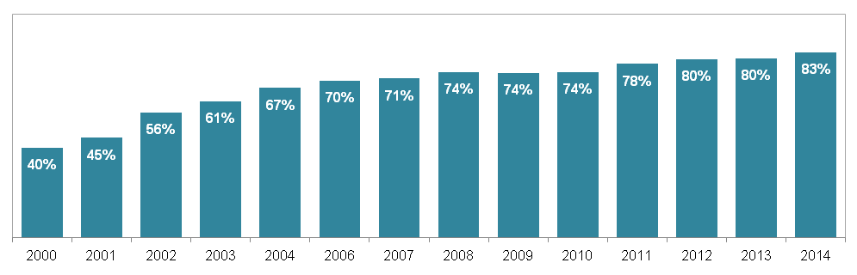
*podíl na celkovém počtu podniků v dané velikostní a odvětvové skupině (v %)
podíl na celkovém počtu podniků v dané velikostní a odvětvové skupině (v %)
Tab. 4.1: Podniky v ČR s webovými stránkami, leden 2014
 | Celkem | s možností přizpůsobení pro mobilní zařízení | s odkazem na profil na sociální sítě | cizojazyčná verze  celkem | podle jazykové verze
 |  |  |  |  | anglická | německá
Podniky celkem (10+) | 82,8 | 31,1 | 17,6 | 34,2 | 31,5 | 16,9
Velikost podniku
10–49 zaměstnanců | 80,5 | 30,3 | 16,2 | 27,7 | 25,0 | 12,7
50–249 zaměstnanců | 91,2 | 33,4 | 21,5 | 56,1 | 53,5 | 31,6
250 a více zaměstnanců | 93,8 | 39,2 | 28,0 | 71,7 | 69,5 | 36,7
Odvětví (ekonomická činnost)
Zpracovatelský průmysl | 84,0 | 26,9 | 11,4 | 44,9 | 40,6 | 28,3
Výroba a rozvod energie, plynu, tepla | 82,6 | 28,5 | 10,0 | 13,9 | 13,6 | 5,6
Stavebnictví | 84,4 | 28,1 | 6,9 | 15,2 | 15,0 | 7,4
Obchod; opravy motorových vozidel | 82,7 | 34,0 | 25,2 | 26,2 | 23,2 | 10,2
Doprava a skladování | 66,6 | 23,7 | 5,6 | 22,3 | 19,9 | 13,8
Ubytování, stravování a pohostinství | 85,9 | 43,0 | 37,9 | 52,0 | 49,8 | 29,6
Informační a komunikační činnosti | 95,2 | 50,6 | 41,9 | 55,5 | 54,0 | 11,6
Peněžnictví a pojišťovnictví | 93,0 | 39,4 | 26,0 | 51,0 | 45,0 | 9,5
Činnosti v oblasti nemovitostí | 78,3 | 26,3 | 14,4 | 28,8 | 27,3 | 5,4
Profesní, vědecké a technické činnosti | 90,9 | 33,3 | 22,3 | 42,8 | 41,3 | 12,0
Administrativní a podpůrné činnosti | 68,2 | 30,6 | 16,4 | 25,1 | 23,1 | 9,6
Tab. 4.2: Funkcionality webových stránek podniků v ČR, leden 2014
 | zveřejněné katalogy/ ceníky | možnost konfigurace produktu/ služby | možnost objednávky/ rezervace | možnost platby | možnost sledovat stav zakázky | možnost podání stížnosti
Podniky celkem (10+) | 59,7 | 12,2 | 37,2 | 6,7 | 8,6 | 39,5
Velikost podniku
10–49 zaměstnanců | 58,9 | 11,2 | 37,2 | 6,3 | 8,0 | 37,4
50–249 zaměstnanců | 62,8 | 15,9 | 37,7 | 7,9 | 9,8 | 47,1
250 a více zaměstnanců | 62,8 | 17,2 | 34,5 | 10,2 | 14,6 | 49,1
Odvětví (ekonomická činnost)
Zpracovatelský průmysl | 60,4 | 10,8 | 32,8 | 4,8 | 6,0 | 34,7
Výroba a rozvod energie, plynu, tepla | 57,0 | 7,9 | 24,7 | 2,1 | 3,3 | 41,0
Stavebnictví | 50,7 | 7,7 | 31,1 | 1,3 | 3,1 | 35,4
Obchod; opravy motorových vozidel | 69,8 | 16,8 | 47,6 | 12,2 | 17,2 | 48,3
Doprava a skladování | 39,1 | 6,6 | 25,8 | 2,6 | 5,2 | 24,1
Ubytování, stravování a pohostinství | 77,5 | 16,6 | 63,0 | 9,6 | 6,0 | 47,3
Informační a komunikační činnosti | 68,0 | 24,2 | 52,3 | 18,6 | 18,8 | 62,3
Peněžnictví a pojišťovnictví | 67,9 | 31,7 | 49,3 | 20,8 | 19,2 | 61,8
Činnosti v oblasti nemovitostí | 46,3 | 10,5 | 24,8 | 3,1 | 5,3 | 37,5
Profesní, vědecké a technické činnosti | 53,5 | 7,6 | 23,5 | 4,7 | 4,6 | 39,2
Administrativní a podpůrné činnosti | 43,9 | 10,6 | 30,9 | 4,9 | 7,6 | 29,8
Graf 4.2: Podniky a sociální sítě, leden 2014
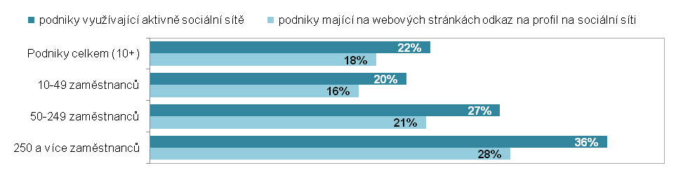
Zdroj: Český statistický úřad 2014

